BACCALAURÉAT TECHNOLOGIQUE

ÉPREUVE D’ENSEIGNEMENT DE SPÉCIALITÉ

**SESSION 2025**

**SCIENCES ET TECHNOLOGIES DE L’INDUSTRIE ET DU DÉVELOPPEMENT DURABLE**

**Ingénierie, innovation et développement durable**

**INNOVATION TECHNOLOGIQUE ET ÉCO-CONCEPTION**

**CORRIGÉ**

Durée de l’épreuve : **4 heures**

*L’usage de la calculatrice avec mode examen actif est autorisé.*

*L’usage de la calculatrice sans mémoire, « type collège » est autorisé.*

Dès que ce sujet vous est remis, assurez-vous qu’il est complet.

Ce sujet comporte 14 pages numérotées de 1/14 à 14/14.

**Constitution du sujet :**

|  |  |
| --- | --- |
| **Partie commune (durée indicative 2h30)** | 12 points |
| **Partie spécifique (durée indicative 1h30)** | 8 points |

**Le candidat traite les 2 parties en suivant les consignes contenues dans le sujet. Ces 2 parties sont indépendantes et peuvent être traitées dans un ordre indifférent.**

**Chacune des parties est traitée sur des copies séparées.**

**Tous les documents réponses sont à rendre avec la copie.**

# PARTIE COMMUNE (12 points)

**Le bateau nettoyeur des mers**

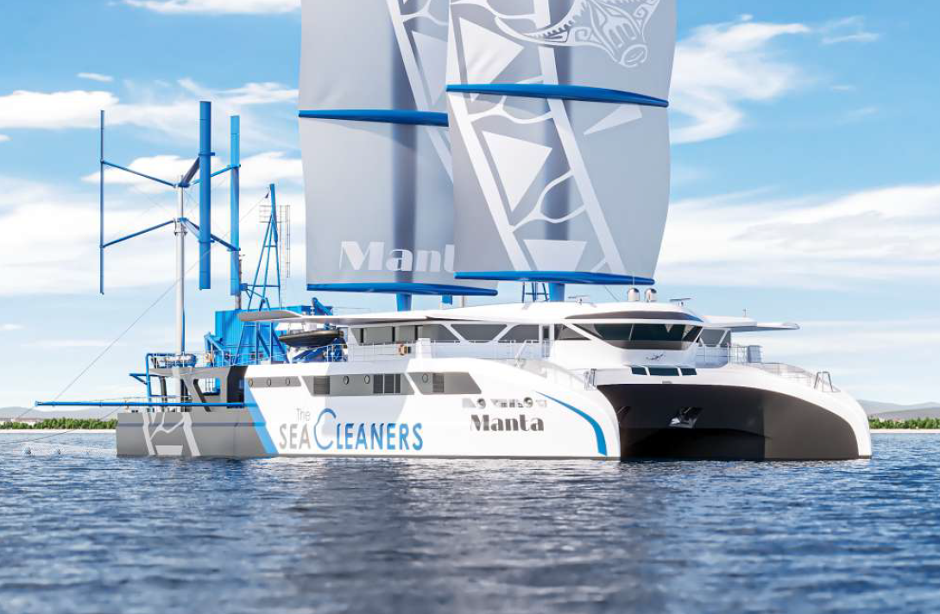

**Partie 1 – Comment agir durablement sur la dépollution des océans ?**

|  |  |
| --- | --- |
| Question 1.1  DT1 | Arguments relevés sur le DT1  Économique : un risque financier annuel de 670 milliards de dollars US pour les entreprises et les gouvernements   * Coût de la pollution plastique, pour les industries du tourisme et de la pêche, estimé à 13 milliards d’euros * D’ici 2040, les déchets plastiques devraient présenter   Social :   * Nous ingérons ou inhalons environ 121 000 microparticules de plastique chaque année, avec un impact sur notre santé encore * La pollution plastique met en péril l’accès à l’eau potable, le contrôle des nuisibles et des maladies   Environnemental :   * Argument possible : La pollution plastique impact 3 800 espèces animales * Argument possible : La pollution plastique cause la mort de 1,5 millions d’animaux chaque année |

|  |  |
| --- | --- |
| Question 1.2  Mise en situation | Quantité déversée sur la même période :  La mise en situation donne un rejet de 17 t∙min-1  Soit annuellement 17 x 60 x 24 x 365 = 8 935 200 t  Objectif annuel de collecte : jusqu’à 500 tonnes (mise en situation)  L’objectif de collecte annuel représente donc  (500 / 8 935 200) x 100 = 0,0056 % des déchets déversés sur cette même période. |

|  |  |
| --- | --- |
| Question 1.3  DT2 | Les autres exigences fonctionnelles du Manta sont l’accueil du public et des scientifiques. Cela permet de réaliser de la prévention ainsi que des missions scientifiques d’étude. |
|  |  |
| Question 1.4 | En elle-même, la collecte seule a un impact négligeable sur la dépollution des océans (0,006 %). Il est donc primordial que le Mantasoit aussi un outil de communication, de prévention à destination du public et de réalisation de missions scientifiques. |

**Partie 2 – En quoi les 4 modes de collecte permettent une récupération adaptée des déchets ?**

|  |  |
| --- | --- |
| Question 2.1  DT4 | Des tapis roulants inclinés  Un système de collecte de surface équipé de filets  Une grue  Deux bateaux polyvalents de dépollution appelés Mobula |

|  |  |
| --- | --- |
| Question 2.2  DT3 | Vc = 2,5 nœuds = 2,5 x 1,857 = 4,64 km∙h-1  SR = Lm x Vc = 4,64 x 0,058 = 0,269 km²∙h-1 |

|  |  |
| --- | --- |
| Question 2.3  DT4 | M = σd x SR x Δtc  Mh= 250 x 0,269 x 1 = 67,3 kg  Mj = Mh x 20 = 1345 kg soit 1,345 t |

|  |  |
| --- | --- |
| Question 2.4  DR1 | Relevé sur le DR1 : 1,75 tonnes  L’unité de conversion a la capacité de traiter les déchets plastiques récoltés sur une journée puisque 1,75 t > 1,70 t |

|  |  |
| --- | --- |
| Question 2.5  DT4 | Mtot = 300 x 1,70 = 510 t  La capacité de traitement des 500 tonnes de déchets par an est donc bien respectée (510 t > 500 t) |

**Partie 3 – Comment quantifier et qualifier la rentabilité des systèmes de production d’énergie renouvelable sur le Manta ?**

|  |  |
| --- | --- |
| Question 3.1  DT5 | 110 x 6 = 660 kW |

|  |  |
| --- | --- |
| Question 3.2  DT3 | 660 x 21 = 13 860 kW·h |

|  |  |
| --- | --- |
| Question 3.3 | Réponses sur le DR2 |

|  |  |
| --- | --- |
| Question 3.4 | Réponses sur le DR2 |

|  |  |
| --- | --- |
| Question 3.5 | Réponses sur le DR2 |

|  |  |
| --- | --- |
| Question 3.6 | Consfioul = Egl x Consmoy x Cfioul  110 MW∙h 🡺 Egl = 110 000 kW∙h  1000 €∙t-1 🡺 Cfioul = 0,001 €∙g-1  Consfioul = 110 000 x 215 x 0,001 = 23 650 € |

|  |  |
| --- | --- |
| Question 3.7 | Eemb = 72 MW∙h  Egl = 110 MW∙h  (72 / 110) x 100 = 65,5 %  Sur cette phase de transit, les équipements de production d’énergie embarqués couvrent 65,5 % des besoins énergétiques du bateau, ce qui comme annoncé, est bien compris entre 40 et 75 %. |

|  |  |
| --- | --- |
| Question 3.8 | Montant = Egl x Consmoy x Cfioul  72 MW∙h 🡺 Egl = 72 000 kW∙h  1 000 €/t 🡺 Cfioul = 0,001 €∙g-1  Consfioul = 72 000 x 215 x 0,001 = 15 480 € |

|  |  |
| --- | --- |
| Question 3.9 | L’installation de ces équipements a un coût de 690 000 €, le temps de retour sur investissement sera donc : 690 000/15 480 = 45 transits de 21 jours à 20 h∙j-1🡺 soit 936 jours 🡺 soit 2,56 années  La qualification du projet est annoncée « discutable » d’un point de vue économique en raison de son temps de retour sur investissement de 2,56 années. |

**Partie 4 – Comment choisir les matériaux les plus adéquats pour la construction de la coque ?**

|  |  |
| --- | --- |
| Question 4.1 | Réponses sur le DR3 |

|  |  |
| --- | --- |
| Question 4.2 | Réponse sur le DR3 |

**DR1 – Capacité de traitement des déchets**

**DR2 – Navigation à la voile lors d’un transit**

|  |  |  |  |  |
| --- | --- | --- | --- | --- |
| **Équipement de production d’énergie embarqué** | **Puissance maximale disponible**  **(kW)** | **Taux de disponibilité**  **(%)** | **Puissance réellement disponible**  **(kW)** | **Énergie produite durant le transit**  **(kWh)** |
| **Panneaux photovoltaïques** |  |  |  | **110 x 6 x 21 = 13 860** |
| **Éoliennes** | **2 x 6**  **= 12** | **25** | **12 x 0,25**  **= 3** | **3 x 20 x 21**  **= 1 260** |
| **Hydro-générateurs** | **160** | **83** | **160 x 0,83**  **= 133** | **133 x 20 x 21**  **= 55 860** |
| **Unité de valorisation des déchets** | 57 | 0 | 0 | 0 |
|  | **Énergie totale produite à bord** | | | **13 860 + 1 260 + 55 860**  **= 70 980** |

**DR3 – Comparaison de matériaux**

|  |  |  |  |  |  |  |
| --- | --- | --- | --- | --- | --- | --- |
|  | **Résistance aux chocs** | **Entretien** | **Capacité de charge** | **Recyclabilité** | **Masse** | **Total** |
| **Bois** | **-1** | **-1** | **-1** | **+1** | **+1** | **-1** |
| **Fibre de verre** | **-1** | **-1** | **-1** | **-1** | **+1** | **-3** |
| **Aluminium** | **-1** | **-1** | **-1** | **+1** | **+1** | **-1** |
| **Acier** | **-1** | **+1** | **+1** | **+1** | **-1** | **+1** |

Matériau sélectionné : **Acier**

# PARTIE SPÉCIFIQUE (8 points)

**INNOVATION TECHNOLOGIQUE ET ÉCO-CONCEPTION**

**Le bateau nettoyeur des mers**

**

***Travail demandé***

**Partie A – Comment choisir le vérin de levage de la grue ?**

|  |  |
| --- | --- |
| Question A.1 | Voir DRS1 |
| DRS1 |

|  |  |
| --- | --- |
| Question A.2 | = m x g  = 10 000 x 10 = 100 000 N  La force doit donc faire 4 cm |
| DRS3 |

|  |  |
| --- | --- |
| Question A.3 | Voir DRS2 |
| DRS2 |

|  |  |
| --- | --- |
| Question A.4 | Voir DRS3 |
| DRS3 |

|  |  |
| --- | --- |
| Question A.5 | Voir DRS3  Voir DRS2 |
| DRS2  DRS3 |

|  |  |
| --- | --- |
| Question A.6 | Spiston = 20 104,07 mm2 |
|  |

|  |  |
| --- | --- |
| Question A.7 | Spiston = (π x dpiston2) / 4  dpiston = 160 mm |
|  |

|  |  |
| --- | --- |
| Question A.8 | La référence vérin choisie est : ZGJ321B |
| DTS1 |

**Partie B – Vérifier si le coefficient de sécurité adopté lors de la conception du bras télescopique convient.**

|  |  |
| --- | --- |
| Question B.1 | La déformation subie par le bras téléscopique se nomme la flexion |
| DTS2 |

|  |  |
| --- | --- |
| Question B.2 | σmax = 3,63·108 N·m-2  σmax Re x Cs**-**1 avec Re = 6,204·108  → Cs = 6,204·108 / 3,63·108 = 1,71  La condition de résistance du matériau n’est pas respectée en raison de la valeur du coefficient de sécurité Cs < 3, valeur attendue pour le levage. |
| DTS2 |

|  |  |
| --- | --- |
| Question B.3 | Le matériau  Les dimensions géométriques  La masse de la charge |

|  |  |
| --- | --- |
| Question B.4 | Mmax / 10 = 1,71 / 3 → Mmax = (10 x 1,71) / 3 = 5,7 tonnes |

**DRS1 – BAME du vérin hydraulique**

|  |  |  |  |  |
| --- | --- | --- | --- | --- |
| **Actions mécaniques** | **Point d’application** | **Direction** | **Sens** | **Norme**  **(N)** |
| $$\overset{→}{B_{ 0→(2+3)} }$$ | B | (CB) | B vers C | 437 500 |
| $$\overset{→}{C_{ 1→(2+3)} }$$ | C | (CB) | C vers B | 437 500 |

**DRS2 – BAME du bras télescopique**

|  |  |  |  |  |
| --- | --- | --- | --- | --- |
| **Actions mécaniques** | **Point d’application** | **Direction** | **Sens** | **Norme**  **(N)** |
| $$\overset{→}{C_{ 2→1} }$$ | C | (CB) | B vers C | 437 500  (17,5 cm) |
| $$\overset{→}{A_{ 0→1} }$$ | A | (AI) | A vers I | 352 500  (14,1 cm) |
| $$\overset{→}{P_{charge→1} }$$ | D | (DI) | D vers I | 100 000  (4 cm) |

**DRS3 – Isolement du bras télescopique**

(1)

A

C

D

$$\overset{→}{P}$$

B

E

$$\overset{→}{C_{2→1}}$$

$$\overset{→}{P}$$

$$\overset{→}{A_{0→1}}$$

I